- 點選電腦桌面的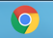圖示
- 點選左上角的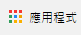圖示
- 點選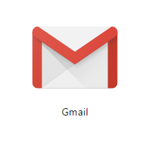圖示
- 輸入您的完整電子郵件，輸入密碼
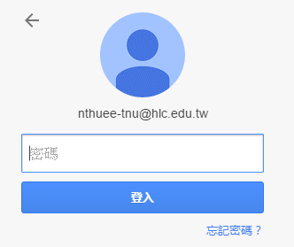
- 就可以進入您的信箱了喔！

